江苏省仪征中学2021—2022学年度第一学期高三物理学科导学案
理想气体状态方程
研制人：付克文 审核人：倪富昌
班级： 姓名： 学号： 授课日期：2021.12.28
课程标准：
1．知道理想气体模型．
2. 会用理想气体状态方程分析问题．

【自主导学】
1．理想气体状态方程．
2．气体状态变化中的图象问题．

【重点导思】
考点一 理想气体状态方程
例1. 如图所示，有两个不计质量和厚度的活塞M、N，将两部分理想气体A、B封闭在绝热汽缸内，温度均是27 ℃.M活塞是导热的，N活塞是绝热的，均可沿汽缸无摩擦地滑动，已知活塞的横截面积均为S＝2 cm²，初始时M活塞相对于底部的高度为h₁＝27 cm，N活塞相对于底部的高度为h₂＝18 cm.现将一质量为m＝1 kg的小物体放在M活塞的上表面上，活塞下降．已知大气压强为p₀＝1.0×10⁵ Pa.(g＝10 m/s²)
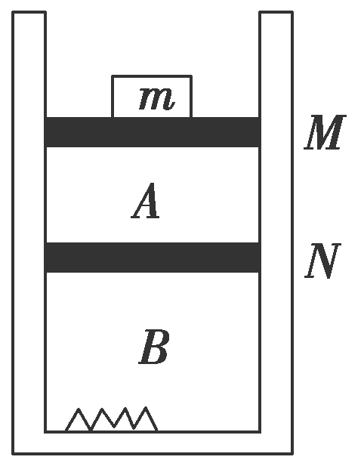
(1)求下部分气体的压强多大；
(2)现通过加热丝对下部分气体进行缓慢加热，使下部分气体的温度变为127 ℃，求稳定后活塞M、N距离底部的高度．

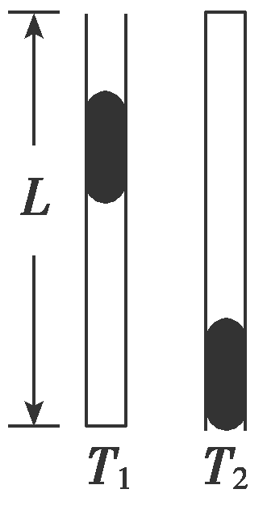
例2．如图所示，一竖直放置的、长为L的细管下端封闭，上端与大气(视为理想气体)相通，初始时管内气体温度为T₁.现用一段水银柱从管口开始注入管内将气柱封闭，该过程中气体温度保持不变且没有气体漏出，平衡后管内上下两部分气柱长度比为1∶3.若将管内下部气体温度降至T₂，在保持温度不变的条件下将管倒置，平衡后水银柱下端与管下端刚好平齐(没有水银漏出)．已知T₁＝T₂，大气压强为p₀，重力加速度为g.求水银柱的长度h和水银的密度ρ.

考点二 气体状态变化中的图象问题
例3．如图甲是一定质量的气体由状态A经过状态B变为状态C的VT图象．已知气体在状态A时的压强是1.5×10⁵Pa.
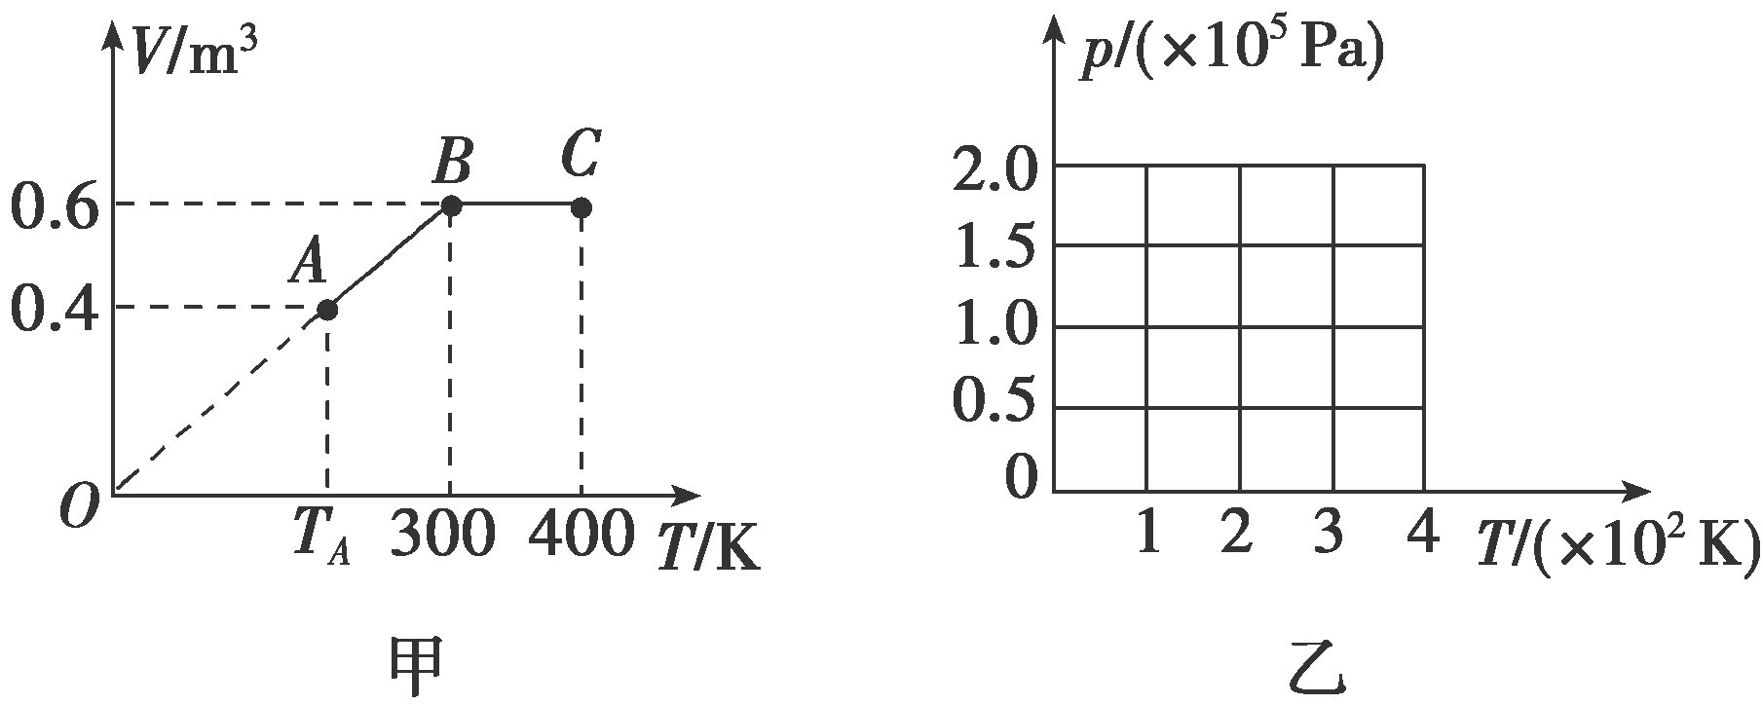
(1)写出A→B过程中压强变化的情形，并根据图象提供的信息，计算图甲中T_{A}的温度值；
(2)请在图乙坐标系中，作出该气体由状态A经过状态B变为状态C的pT图象，并在图线相应位置上标出字母A、B、C.如果需要计算才能确定的有关坐标值，请写出计算过程．

【随堂导练】
1．如图所示，一定质量的理想气体，沿状态A、B、C变化，下列说法中正确的是( )
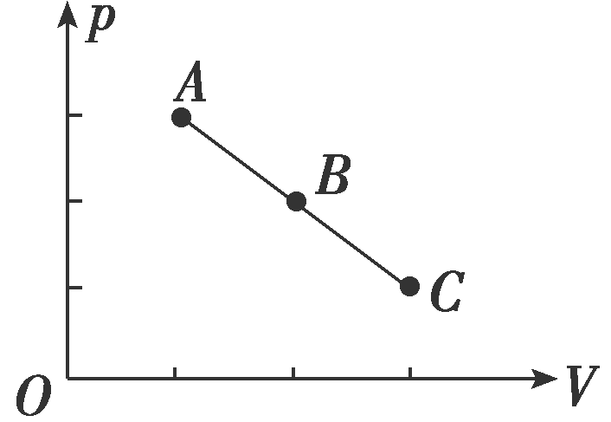
A．沿A→B→C变化，气体温度不变
B．A、B、C三状态中，B状态气体温度最高
C．A、B、C三状态中，B状态气体温度最低
D．从A→B，气体压强减小，温度降低

2．如图所示，固定的绝热汽缸内有一质量为m的T形绝热活塞(体积可忽略)，距汽缸底部h₀处连接一U形管(管内气体的体积忽略不计)．初始时，封闭气体温度为T₀，活塞距离汽缸底部为1.5h₀，两边水银柱存在高度差．已知水银的密度为ρ，大气压强为p₀，汽缸横截面积为S，活塞竖直部分长为1.2h₀，重力加速度为g.试问：
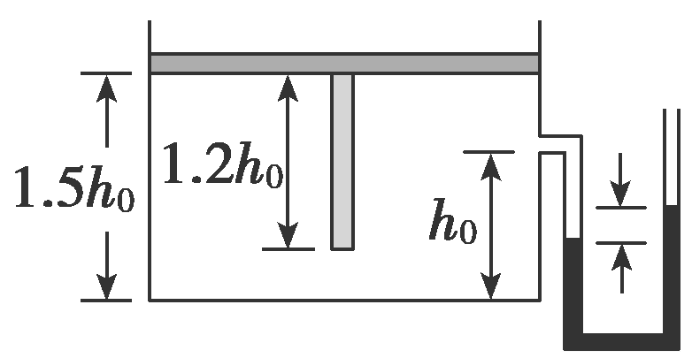
(1)初始时，水银柱两液面高度差多大？
(2)缓慢降低气体温度，两水银面相平时温度是多少？

【导思总结】 “两明确”巧解气体状态变化图象的问题
利用气体实验定律及气体状态方程解决问题的基本思路
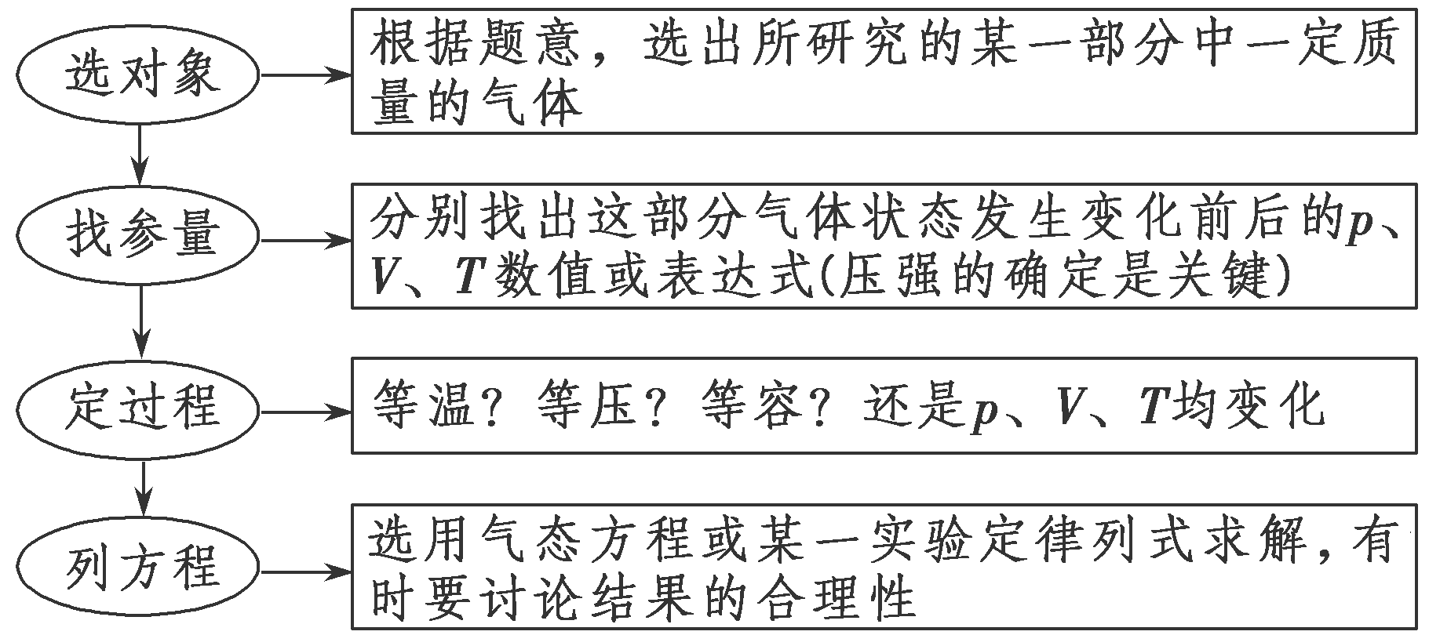
【导学感悟】本节课你学到了什么？
_________________________________________________________________________________________

【导练巩固】补充《限时规范训练》

